Plano de Mobilize

**Descoberta detalhada de portifólio**

Para tomar decisões sobre as cargas de trabalho que estamos migrando, devemos entender completamente o ambiente de migração. Devemos estar familiarizados com cada carga de trabalho individual, bem como as dependências de outras cargas de trabalho para dar suporte ao seu negócio. Ou seja, as partes principais desse fluxo serão a coleta de dados, a priorização dos workflows a serem migrados e o planejamento de como serão migrados.

A coleta dos dados será feita com ajuda do AWS Application Discovery Service e esses dados serão importados no AWS Migration Hub.

Já temos algumas informações relacionadas ao parque tecnológico da ACME na planilha [Servidores.xlsx](Arquivos%20auxiliares/Servidores.xlsx). Essas informações se referem ao nome dos servidores, CPU, memória RAM, armazenamento, sistema operacional, ambiente (dev, test, prod), propósito do servidor (aplicação, banco de dados ou fileserver) e a runtime da aplicação ou a engine de banco de dados usada.

Com essas informações, e baseado no use case da ACME, que precisa migrar os servidores rapidamente para reduzir o uso do Data Center local nos próximos 2 anos, será feita uma estratégia macro de migração simplificada da seguinte forma.

|  |  |
| --- | --- |
| Propósito do servidor | Estratégia de Migração (7 Rs) |
| Servidores de aplicação | **Rehost** |
| Servidor de banco de dados (homogêneo) | **Replatform** |
| Servidor de banco de dados (heterogêneo) | **Rearchitect** |
| Servidor de arquivos | **Replatform** |

À medida que as ondas da migração se passarem com sucesso, podemos adotar o Cloud Migration Factory para automatizar a migração em escala e após isso, podemos adotar uma estratégia de modernização, fazendo uma rearquitetura de aplicações.

Após a instalação do AWS Application Discovery Service Agent em todos os servidores onPremise, a coleta de informações já é iniciada automaticamente e irá aparecer na console do AWS Migration Hub, como mostra a figura abaixo.

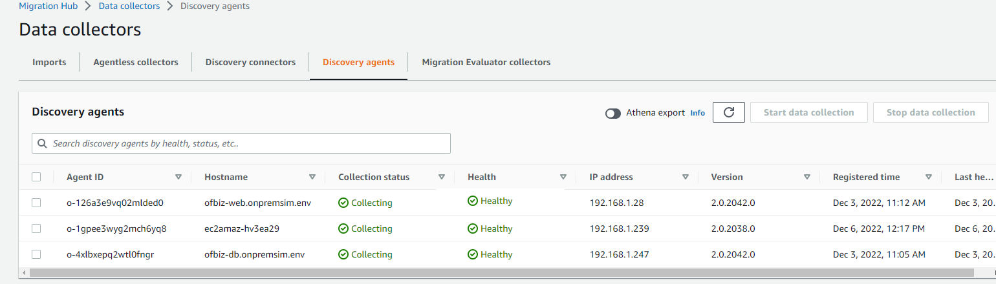

Porém, como já temos uma planilha com diversas informações dos servidores, iremos usar o recurso de import e as informações também já irão aparecer na console do AWS Migration Hub como mostra a figura abaixo.

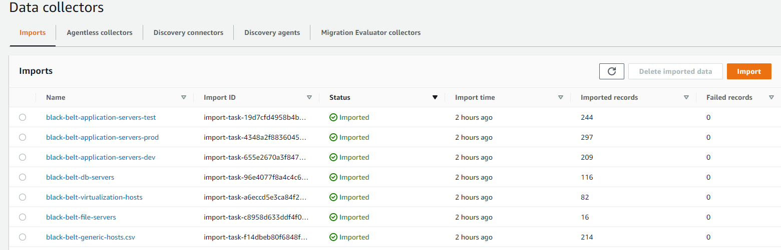

Note abaixo que as aplicações já foram agrupadas.

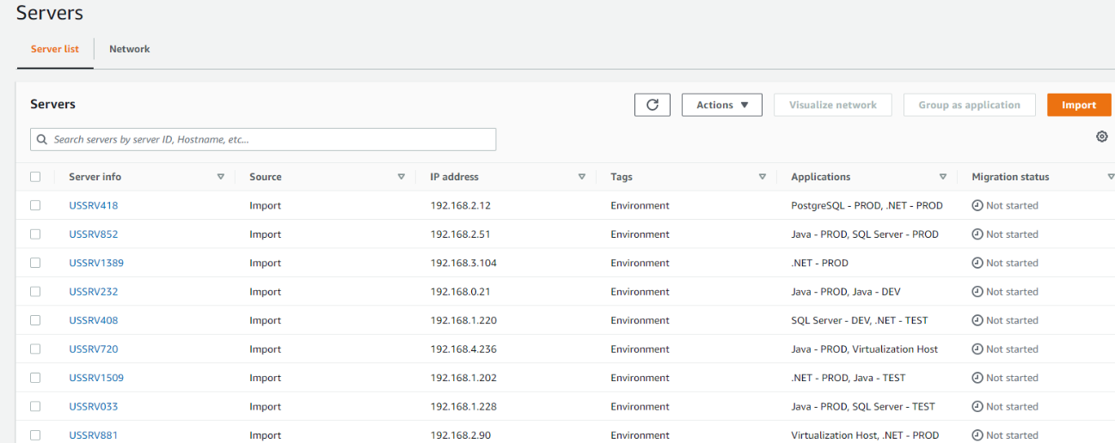

Para essa primeira onda, será migrado um servidor de aplicação Linux rodando uma aplicação Java e o seu servidor de banco de dados PostgreSQL, conforme mostrado na tabela a seguir. O servidor de aplicação Linux/Java será migrado para uma EC2 na AWS e o servidor de bancos Linux/PostgreSQL será migrado para um RDS Aurora PostgreSQL. Faremos uma demonstração dessas duas migrações para melhor entendimento.

Faremos também uma migração de um servidor de aplicação Windows/.NET para uma EC2 na AWS. Não mostraremos essa migração em vídeo, pois ela é idêntica à migração da aplicação Linux/Java. A diferença é a instalação do agente Windows nesse servidor.

Também faremos uma migração entre bancos heterogêneos, onde usaremos a ferramenta AWS Schema Converstion Tool (SCT), para verificar a compatibilidade e possíveis mudanças no banco de destino. Também não mostraremos essa migração em vídeo, pois, a diferença é que teremos apenas a conversão do schema do banco MSSQL Server para um Aurora PostgreSQL, além de ajustes em objetos de armazenamento e de código.

E por fim, a migração um servidor de arquivos para a AWS, usando como destino o serviço de armazenamento AWS S3 e um File Gateway. Essa migração também será mostrada num vídeo de demonstração.

|  |  |  |  |
| --- | --- | --- | --- |
| Origem | | Destino | Ferramenta |
| Linux | Aplicação Java | EC2 | MGN |
| Linux | Banco de dados PostgreSQL | Aurora PostgreSQL | DMS |
| Windows | Aplicação .NET | EC2 | MGN |
| Windows | Banco de dados SQL Server | Aurora PostgreSQL | SCP/DMS |
| Linux | Servidor de arquivos | S3 / File Gateway | AWS Data Sync / File Gateway |

* Atividades:
  + Desenvolver uma lista priorizada de grupos de migração, incluindo aplicativos e infraestrutura associada, para todos os aplicativos dentro do escopo.
  + Definir os elementos de dados comerciais e de infraestrutura necessários e recomendar ferramentas de coleta de dados.
  + Trabalhar com equipes de liderança de negócios e de TI para definir os fatores de migração e, finalmente, o plano de portfólio.
  + Criar um plano de migração de alta fidelidade para o portfólio de aplicativos que inclua as seguintes atividades:
    - Descobrir o ambiente de estado atual, incluindo todos os aplicativos e a infraestrutura de suporte.
    - Determinar as dependências do aplicativo e da infraestrutura.
    - Documentar a importância do aplicativo, o ciclo de vida e o ciclo de negócios.
    - Agrupar aplicativos e infraestrutura em grupos e padrões de migração.
    - Determinar a prontidão e a adequação da migração, o design do estado de destino e o padrão de migração.
    - Desenvolver um cronograma de migração priorizado.
* Entregas:
  + Cronograma de migração priorizado e de alta fidelidade para os primeiros quatro sprints de migração
  + Dados de aplicativos e infraestrutura suficientes para agrupar e programar todo o portfólio de aplicativos

**Migration Service**

A ACME tem cerca de 1500 servidores mistos entre Windows (60%) e Linux (40%); com 300 aplicativos rodando no ambiente. O ambiente é VMware para virtualização nos data centers onPremises.

Eles são usuários pesado do SQL Server e estão avaliando os benefícios de deixar as engines comerciais e migrar para engines open source na nuvem. O escopo atual da migração está focado no ambiente Windows/Linux, pois, a ACME gostaria de reduzir o uso do Data Center em 80% nos próximos 2 anos. A ACME também busca ganhar agilidade e mais inovação nos negócios enquanto melhora a governança e o gerenciamento de suas cargas de trabalho.

Baseado nisso, na primeira onda, será feita a migração de:

* 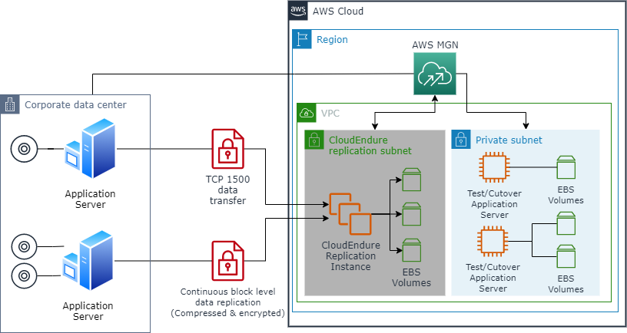Um servidor Linux contendo uma aplicação Java. A estratégia adotada será a de rehost, transferindo o servidor local para uma instância EC2 na AWS, com o dimensionamento adequado ao do servidor local. Usaremos a ferramenta AWS Application Migration Service (MGN) para esse trabalho. O desenho de arquitetura de migração usando o MGN pode ser visto a seguir.
* Um servidor Linux contendo um banco de dados PostgreSQL. A estratégia adotada será a de replatform, onde será transferido o banco local para o serviço gerenciado de banco de dados da AWS, o RDS Aurora PostgreSQL. Para realizar esse trabalho, usaremos o serviço AWS Data Migration Service (DMS). O desenho de arquitetura de migração usando o DMS pode ser visto a seguir.

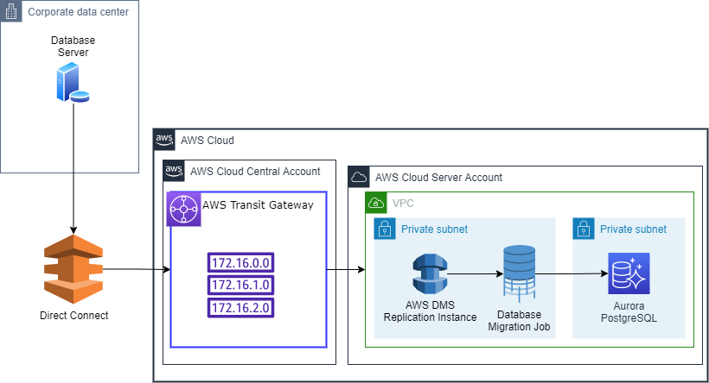

* Um banco de dados SQL Server em um sistema operacional Windows. Aqui será adotada a estratégia de rearchitecture, usando na nuvem um RDS Aurora PostgreSQL. A escolha da estratégia de rearchitecture foi devido a essa migração ser entre bancos de dados heterogêneos, e será preciso modificações, portanto, nessa fase de mobilize, foi executado a ferramenta SCT (Schema Conversion Tools), que fornece um relatório de verificação de compatibilidade entre as diversas engines e as ações de conversão e ajustes a serem feiras no banco de dados de destino. O relatório SCT pode ser acessado através do arquivo <3-Relatorio_SCT.pdf>**.**

Note que nesse relatório, é apontado que, na migração desse banco de dados SQL Server, para um Aurora PostgreSQL, 96% dos 565 objetos de armazenamento, como tabelas, terão conversão automática ou mínimos ajustes, enquanto 47% dos 76 objetos de código, como procedures e functions, precisarão de modificações. Isso deve ser levando em conta, já que a ACME está avaliando os benefícios de deixar os mecanismos comerciais e usar o código aberto na nuvem.

* Um servidor de arquivos Linux, onde será instalado o agente do AWS DataSync para levar os dados para o S3, EFS e/ou FSx, na nuvem AWS. Com isso podemos fazer uma migração de aplicações vivas, ou seja, aplicações que estão sendo usadas e que estão usando os dados do servidor de arquivos. A arquitetura usada é mostrada na figura abaixo.

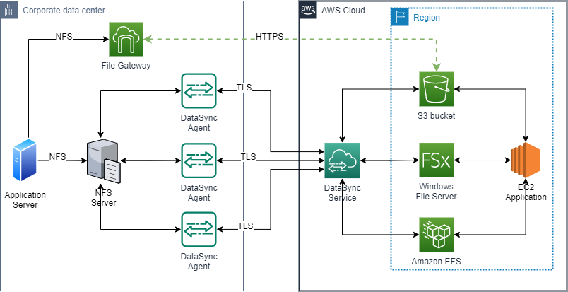

A equipe técnica da ACME já está recebendo os devidos treinamentos e capacitações a respeito de técnicas para migrações de diferentes aplicações.

* Atividades:
  + Definir como selecionar e priorizar aplicativos para migrações.
  + Entender as melhores práticas comprovadas para migrar aplicativos para AWS.
  + Treinar a equipe interna em serviços AWS e ferramentas de parceiros por meio de experiência prática.
  + Conhecer as ferramentas e técnicas de migração aceitas pelo setor para diferentes tipos de aplicativos.
* Entregas:
  + Valide o modelo operacional descrito (uma saída do fluxo de trabalho de operações) implantando, monitorando e gerando relatórios sobre aplicativos em execução na AWS.
  + Aprenda processos ágeis escaláveis e padrões de migração para migrar diferentes aplicativos.
  + Saiba como projetar arquiteturas de destino e como usar a migração de dados, a migração de servidores e as ferramentas do fornecedor para a migração automatizada.
  + Treine recursos em serviços AWS e forneça uma experiência prática de migração.
  + Valide seu manual de segurança por meio de uma auditoria em tempo real dos aplicativos em execução na AWS.

**Governança e Migração**

A ACME centralizou toda a capacidade de entrega de projetos e possui um escritório de gerenciamento de projetos (PMO) bem estabelecido com processos e procedimentos estabelecidos. A equipe pratica metodologias ágeis em todos os projetos desde sua criação e a maioria tem certificação Agile Practitioner. Projetos que exigem qualquer desenvolvimento utilizam o escritório do PMO para todos os projetos de entrega e cada equipe de entrega tem reuniões standup daily e um scrum master atribuído. O escritório do PMO utiliza ferramentas centralizadas para acompanhar o progresso em todos os projetos. Os projetos de desenvolvimento também usam uma equipe de testes centralizada e têm um testador ou testadores dedicados atribuídos ao projeto com base no tamanho. Isso garante que todos os projetos de desenvolvimento sejam mantidos nos mesmos padrões de teste.

Levando em consideração a planilha com os servidores da ACME, essas informações foram importadas no Portifolio Assessment, e pudemos ter uma ideia do custo desses servidores onPremise e na nuvem, uma vez que foi gerado automaticamente recomendações de instâncias EC2.

Abaixo temos o TCO para 5 anos levando em consideração apenas os servidores. Para informações mais detalhadas, pode-se acessar o documento gerado [em PDF (TCO\_balck-belt-acme.pdf)](4-TCO_balck-belt-acme.pdf) ou [XLSX (TCO\_balck-belt-acme.xlsx)](4-TCO_balck-belt-acme.xlsx).

**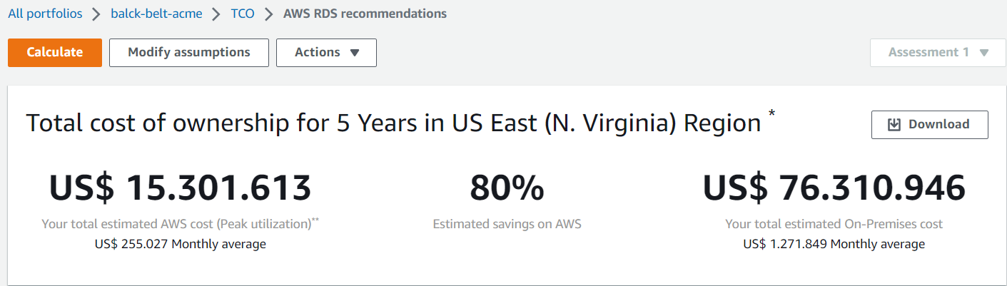**

* Atividades:
  + Insira o inventário detalhado para cada carga de trabalho
  + Formar equipes scrum compostas por recursos internos de fluxos de trabalho definidos nesta fase.
  + Identificar de 10 a 30 aplicações para migrar do onPremise para a AWS.
  + Revisar métodos e recursos atuais de gerenciamento de projetos.
  + Definir métodos e ferramentas ágeis de gerenciamento de projetos que serão usados durante o projeto.
  + Identificar equipes de alto nível para cada fluxo de trabalho.
  + Facilitar a coordenação e atividades de grupos em todo o projeto
  + Determinar os custos da migração
  + Faça uma estimativa de quanto você pode economizar migrando para a AWS
  + Estime outros benefícios comerciais da migração
  + Determine a duração da migração de destino
* Entregas:
  + Configurar um programa ágil com épicos para todos os fluxos de trabalho na fase de prontidão e planejamento.
  + Fornecer considerações e planos de implementação de migração para descoberta, transformação e implantação de conjuntos complexos de componentes de carga de trabalho.
  + Custo da migração.

**Landing Zone**

A visão de nuvem da ACME é ter a Governança de Infraestrutura de Nuvem e habilitação gerenciada pelo Centro de Excelência em Nuvem existente, as equipes terão a capacidade de gerenciar suas próprias contas dentro dos trilhos de proteção estabelecidos pelo CCOE. A ACME implementará uma metodologia de reembolso e cada equipe será responsável por seu próprio orçamento para os recursos consumidos na nuvem. As equipes estão passando por treinamento para entender como controlar e monitorar os gastos da AWS.

Pensando nisso, será usado o serviço AWS Control Tower para configurar e administrar o ambiente em nuvem da ACME. Com esse serviço, será possível:

* Automatizar a criação de uma landing zone que segue as melhores práticas da AWS.
* Automatizar a criação e/ou personalização de novas contas e usuários, segmentando acessos e permissões a cada conta usando Service Control Policies.
* Aplicar governança nas operações, na segurança e na conformidade de cada conta.
* Usar o AWS Organizations para organizar contas e implementar proteções preventivas usando políticas de controle de serviço.
* Ter um maior isolamento entre os processos de negócio, pois, as equipes terão unidades de negócio distintas e consequentemente, terão controles diferentes em torno de seus processos.
* Ter maior controle sobre os custos e faturamento de cada conta usando o Consolidated Billing.

O diagrama baixo ilustra o modelo organizacional a ser implantado:

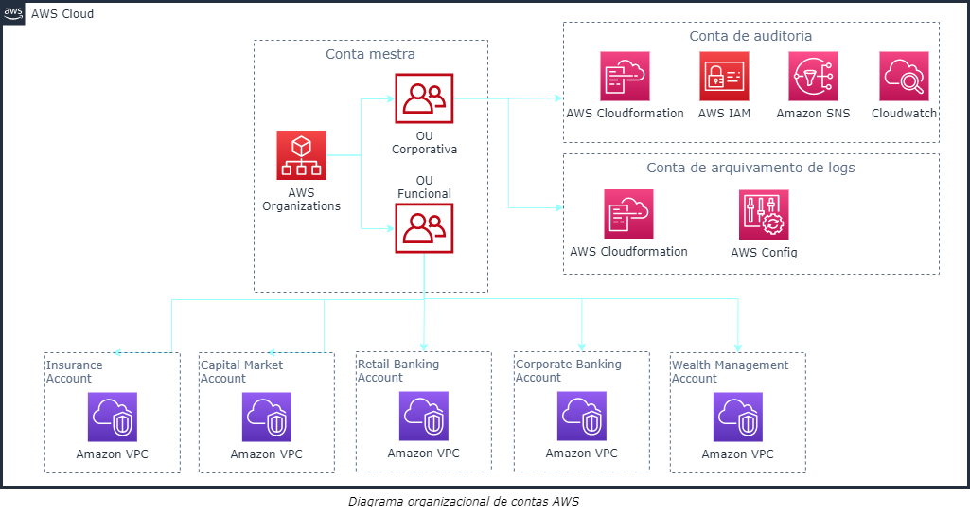

O diagrama abaixo ilustra a conectividade entre o data center onPremise e a nuvem AWS

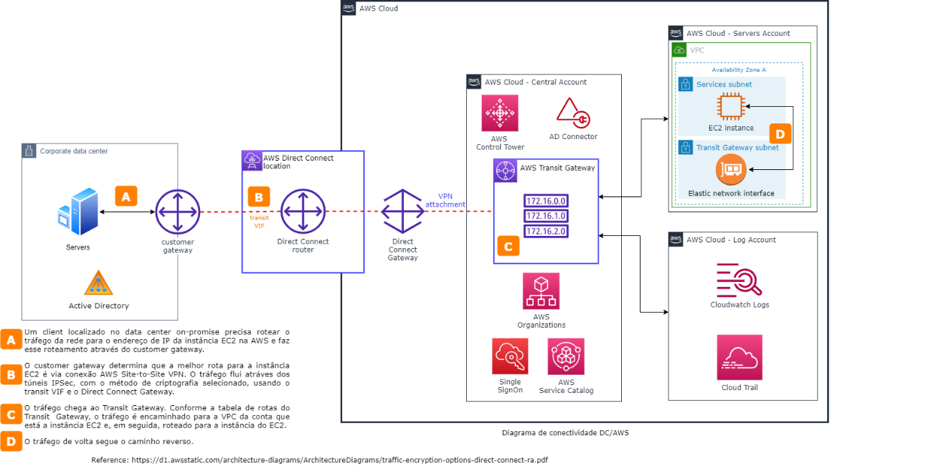

* Atividades:
  + Formular estrutura de contas.
  + Formular estrutura de rede.
  + Definir pacotes predefinidos selecionáveis pelo usuário de recursos a serem provisionados (Service Catalog).
  + Capacidade de personalizar e configurar.
* Entregas:
  + Uma landing zone definida e segura, pronta para migração e personalização adicional

**Segurança Risco e Conformidade**

Em relação a segurança, riscos e conformidade, a ACME contratou um auditor terceirizado para avaliar o ambiente e está preparando um relatório com recomendações iniciais. O auditor avaliou apenas o acesso ao ambiente a partir da internet pública para garantir que a ACME não esteja expondo informações do cliente.

A equipe de segurança da ACME está envolvida em todos os projetos de nuvem, para garantir que um padrão de segurança, esteja em conformidade. A equipe está encarregada de supervisionar todas as discussões.

Como sugestões dadas ao time de segurança da ACME, foi indicar o uso de SCPs (Service Control Policies) estabelecidas no nível da Organizations e logins usando o SSM (Single SignOn nativo da AWS) para se ter uma centralização e maior controle sobre os acessos.

Controles de conformidade serão implantados usando AWS Config, para remediação automática em caso de provisionamento de recursos fora de compliance. E aliado a isso será usado o AWS Service Catalog, para provisionamento de um portifólio de recursos dentro dos guardrails de segurança estabelecidos.

Haverá uma conta para armazenamento e arquivamento dos diversos tipos de logs coletados. Logs de chamadas de APIs serão coletados pelo Cloudtrail. Logs de tráfego entre VPCs serão coletados pelo VPC Flow Logs. Logs de aplicações serão coletados pelo cloudwatch.

Como a ACME já utiliza o Service Now para todas as solicitações de serviço e cadastro/resposta a incidentes, será feita a integração com o ambiente da AWS. Atualmente, o ambiente de monitoramento local registrará automaticamente um tíquete de serviço se algo der errado e o encaminhará para a equipe de suporte correta.

Devido à ACME ser uma instituição financeira, e precisar cumprir vários regulamentos, desde PCI/DSS até PII regionais específicos, sugerimos a utilização do AWS Security Hub para agregar, priorizar e organizar os alertas de seguranças e os “findings” nas diversas contas da Organizations. A administração do AWS Security Hub ficará a cargo do CISO da ACME.

Com relação à proteção dos dados, tanto em repouso, quanto em trânsito, usaremos serviços e tecnologias nativas da AWS. Para dados em repouso, adotaremos o serviço AWS SSM para criptografia dos dados em bancos de dados, buckets, discos EBS.

* Atividades:
  + Definir configuração inicial para AWS Identity and Access Management.
  + Definir modelo de registro em log e monitoramento.
  + Definir a segurança da infraestrutura.
  + Definir como se dará a proteção de dados e a resposta a incidentes.
* Entregas:
  + Playbooks referenciáveis que abordem os tópicos:
    - Gerenciamento de identidade e acesso e Segurança da infraestrutura
    - Proteção de dados e resposta a incidentes

**Operações**

Atualmente a ACME utiliza o Service Now para todas as solicitações de serviço e já está implementando a integração com o ambiente da AWS. Atualmente, o ambiente de monitoramento local registra automaticamente um tíquete de serviço se algo der errado e o encaminha para a equipe de suporte correta. Os fornecedores terceirizados recebem uma conta de usuário no sistema ACME Service Now ou a equipe cria a integração para encaminhar a solicitação de serviço para o sistema do fornecedor terceirizado. A ACME também rastreia patches e falhas automatizados por meio do ServiceNow e será usado o AWS Systems Manager para executar patches na nuvem e torná-los parte do script de provisionamento de contas.

Devido ao atual modelo descentralizado de operações de TI da ACME, cada equipe tem graus variados de objetivos de tempo de recuperação (RTO) e objetivos de ponto de recuperação (RPOs) definidos. Foi iniciado a avaliação de como garantir RPO e RTO na nuvem aproveitando os novos recursos de nuvem e está sendo planejado a implementação da infraestrutura avançada para DR na nuvem. Os fornecedores de suporte de terceiros e as BUs definiram e documentaram SLAs e OLAs e devem permanecer os mesmos no ambiente de nuvem. Contudo, é bom salientar que esses tempos podem ser reduzidos consideravelmente com a ajuda de ferramentas e serviços da AWS.

Como a ACME é uma empresa do ramo financeiro e tem diversos servidores de vários tipos, estratégias de DR serão aplicadas levando em consideração a criticidade de aplicação que está sendo executada no servidor e no grau de disponibilidade que a aplicação requer.

Para a alta disponibilidade, iremos configurar servidores de aplicação com Auto Scaling Groups + Elastic Load Balancer, isso irá automatizar a criação em caso de falhas.

Para servidores de banco de dados, iremos usar cluster Aurora e a conectividade entre as contas será feita com múltiplas conexões DX/VPNs.

Tudo isso será configurado na infraestrutura de alta disponibilidade da AWS, com no mínimo 3 zonas de disponibilidades e 2 regiões, como mostra o desenho de arquitetura abaixo.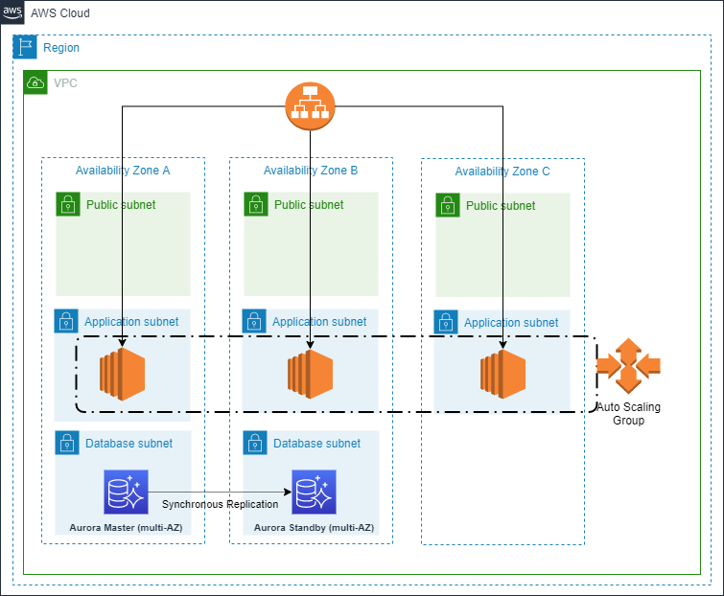

Como dito antes, haverão estratégias de DR/HA diferentes para os diversos tipos de servidores. Deve-se levar em consideração algumas questões como por exemplo RPO/RTO e custo, que estão diretamente relacionados.

Para servidores que não necessitam de um ponto de recuperação (RPO) muito curto e nem precisa estar disponível em poucos minutos/segundos em caso de falha, será usada a estratégia de Backup/Restore. Essa é a estratégia mais barata e podemos aproveitar serviços nativos da AWS como o AWS backup, geração automatizada de snapshots, etc.

Para servidores extremamente críticos, que necessitam de um tempo de recuperação bastante curto e com praticamente nenhuma perda de dado, será usado o AWS Elastic Disaster Recovery.

* Atividades:
  + Identificar o estado e o modelo de suporte de gerenciamento de serviços de TI (ITSM) desejados.
  + Analisar as práticas operacionais atuais (ferramentas, pessoas, processos) onPremise e na nuvem.
  + Identificar possíveis vulnerabilidades em relação às operações de escalabilidade.
  + Revisar o planejamento de continuidade de negócios (BCP) e criar um plano para lidar com qualquer impacto potencial nas operações.
  + Identificar como a execução da migração afetará as operações normais.
  + Identificar organizações e parceiros de suporte operacional que irão interagir com os ambientes de nuvem.
* Entregas:
  + Postura operacional aprimorada e contratos de nível de serviço (SLAs) e contratos de nível operacional (OLAs) aprimorados.
  + Runbooks e guias de design para silos operacionais, como backups, monitoramento e implantações
  + Manual operacional sobre AWS
  + Manual de planejamento de continuidade de negócios/recuperação de desastres (BCP/DR)
  + ITSM AWS ativado, documentado e definido

**Pessoas: habilidades, cultura, mudança e liderança**

A ACME tem usado suas divisões de PMO e Marketing para comunicações internas e identificou a necessidade de um processo mais formal para gerenciar as expectativas das pessoas para a mudança para a nuvem, bem como planejamento de carreira, treinamento e capacitação.

Eles gostariam de criar uma cultura de inovação e atrair os melhores talentos para a organização que tenha experiência anterior em nuvem para reforçar suas equipes. Ao mesmo tempo, eles querem evitar que os recursos atuais com conhecimento institucional saiam da empresa e planejam nivelá-los com o conhecimento de nuvem necessário com base em suas funções. Isso é extremamente importante para se ter uma base sólida para o estado futuro da Organização na nuvem.

A ACME identificou um líder para uma nova equipe de comunicação. Embora tenham começado a comunicar seus planos de nuvem, a alta administração deixou isso para as equipes individuais e a mensagem tem sido inconsistente. Portanto, algumas equipes hesitam e não têm certeza do impacto da nuvem em seus aplicativos e no futuro dentro da ACME.

Por outro lado, o programa de adoção da nuvem está sendo conduzida pelo CCoE da ACME, que possui seu próprio CTO que é o patrocinador executivo e que conta com o apoio do Conselho de Administração e todas as Unidades de Negócios estão alinhadas à migração para a nuvem.

Outro ponto positivo é que alguns departamentos já possuem um corpo técnico capacitado e os que não possuem estão recebendo treinamentos e capacitação para operar na nuvem.

* Tarefas:
  + Projetar as equipes responsáveis pela mobilização de recursos críticos de nuvem.
  + Definir como a organização cria e implementa sua estratégia de nuvem projetando equipes para o estado futuro das operações.
  + Estabelecer uma equipe dedicada com propriedade de um único segmento e patrocínio executivo forte, visível e engajado.
  + Definir áreas funcionais a serem gerenciadas durante toda a jornada de migração.
  + Começar a estabelecer um modelo de governança de nuvem, um conjunto de padrões, melhores práticas e princípios ou princípios orientadores.
  + Usar o OCM 6-Point Framework and Essentials Toolkit, que fornece um kit abrangente de ferramentas de capacitação para apoiar sua jornada de adoção da nuvem.
* Entregas:
  + Documento de risco
  + Identificação de impactos de mudanças de alto nível (por função e por processo principal)
  + Mapeamento das principais partes interessadas
  + Estratégia e plataforma de mensagens de comunicação
  + Plano inicial de comunicação e matriz de mensagens
  + Plano de trabalho de gerenciamento de mudanças (inicial)
  + Estratégia de aceleração
  + Estrutura da equipe de adoção/aceleração de pessoas (documentada e integrada)
  + Definição de metas e objetivos de aceleração organizacional
  + Modelo futuro de pessoal estadual (estrutura organizacional alvo)
  + Tabela de pontuação de risco de mudança (gerenciamento de riscos)
  + Documento de alinhamento
  + Cadência do relatório das partes interessadas (avaliação das partes interessadas)
  + Análise de impacto da área de mudança, avaliação baseada em partes interessadas e descobertas sobre o impacto da mudança e recomendações de mitigação
  + Relatório de avaliação de prontidão organizacional
  + Estratégia de mudança
  + Estratégia de comunicação
  + Estratégia de engajamento
  + Estratégia de treinamento
  + Estratégia de mitigação
  + Roteiro de patrocínio de aceleração de mudanças